|  |  |  |  |  |
| --- | --- | --- | --- | --- |
| # | Név | Terminus | | Párt |
| Kezdete | Vége |
| 1 | **Sir Anthony Mamo**  (1909–2008) | 1974. december 13. | 1976. december 26 | Független |
| 2 | **Anton Buttigieg**  (1912–1983) | 1976. december 26. | 1981. december 26. | Munkáspárt  (*Partit* *Laburista*) |
| 3 | **Albert Hyzler**  (1916–1993) | 1981. december 26 | 1982. február 16. | Munkáspárt  (*Partit* *Laburista*) |
| 4 | **Agatha Barbara**  (1923–2002) | 1982. február 16. | 1987. február 16. | Munkáspárt  (*Partit* *Laburista*) |
| 5 | **Paul** **Xuereb**  (1923–1994) | 1987. február 16. | 1989. április 4. | Munkáspárt  (*Partit* *Laburista*) |
| 6 | **Ċensu** **Tabone**  (1913–2012) | 1989. április 4. | 1994. április 4. | Nemzeti Párt  (*Partit* *Nazzjonalista*) |
| 7 | **Ugo** **Mifsud** **Bonnici**  (1932–) | 1994. április 4. | 1999. április 4. | Nemzeti Párt  (*Partit* *Nazzjonalista*) |
| 8 | **Guido** **de** **Marco**  (1931–2010) | 1999. április 4. | 2004. április 4. | Nemzeti Párt  (*Partit* *Nazzjonalista*) |
| 9 | **Edward** **Fenech** **Adami**  (1934–) | 2004. április 4 | 2009. április 4. | Nemzeti Párt  (*Partit* *Nazzjonalista*) |
| 10 | **Ġorġ** **Abela**  (1948–) | 2009. április 4. | 2014. április 4 | Munkáspárt  (*Partit* *Laburista*) |
| 11 | **Marie** **Louise** **Coleiro** **Preca**  (1958–) | 2014. április 4. | 2019. április 4. | Munkáspárt  (*Partit* *Laburista*) |
| 12 | **George** **Vella**  (1942–) | 2019. április 4. | hivatalban | Munkáspárt  (*Partit* *Laburista*) |

Málta köztársasági elnökei

Málta helyi tanácsai

Málta szigete

|  |
| --- |
| 1. Qrendi |
| 1. Rabat |
| 1. Safi |
| 1. San Ġiljan (St. Julian's) |
| 1. San Ġwann |
| 1. San Pawl il-Baħar (St. Paul's Bay) |
| 1. Santa Luċija |
| 1. Santa Venera |
| 1. Siġġiewi |
| 1. Sliema |
| 1. Swieqi |
| 1. Ta' Xbiex |
| 1. Tarxien |
| 1. Valletta |
| 1. Xgħajra |
| 1. Żabbar |
| 1. Żebbuġ |
| 1. Żejtun |
| 1. Żurrieq |

1. 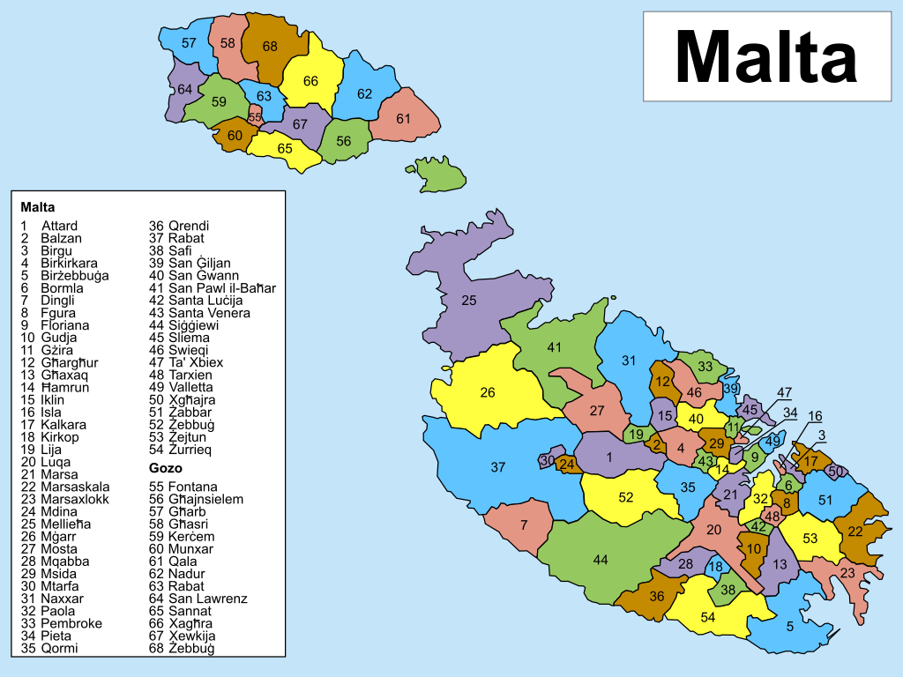Attard
2. Balzan
3. Birgu (Vittoriosa)
4. Birkirkara
5. Birżebbuġa
6. Bormla (Cospicua)
7. Dingli
8. Fgura
9. Floriana
10. Gudja
11. Gżira
12. Għargħur
13. Għaxaq
14. Ħamrun
15. Iklin
16. Isla (Senglea)
17. Kalkara
18. Kirkop
19. Lija
20. Luqa
21. Marsa
22. Marsaskala
23. Marsaxlokk
24. Mdina
25. Mellieħa
26. Mġarr
27. Mosta
28. Mqabba
29. Msida
30. Mtarfa